

**Сәулет қызметі саласындағы мемлекеттік көрсетілетін қызметтер регламенттерін бекіту туралы**

***Күшін жойған***

Қарағанды облысының әкімдігінің 2014 жылғы 12 қыркүйектегі № 47/01 қаулысы. Қарағанды облысының Әділет департаментінде 2014 жылғы 19 қыркүйекте № 2757 болып тіркелді. Күші жойылды - Қарағанды облысының әкімдігінің 2015 жылғы 12 тамыздағы № 45/07 қаулысымен

      Ескерту. Күші жойылды - Қарағанды облысының әкімдігінің 12.08.2015 № 45/07 (оның алғашқы ресми жарияланған күнінен кейін күнтізбелік он күн өткен соң қолданысқа енгізіледі) қаулысымен.

      Қазақстан Республикасының 2001 жылғы 23 қаңтардағы "Қазақстан Республикасындағы жергілікті мемлекеттік басқару және өзін-өзі басқару туралы", 2013 жылғы 15 сәуірдегі "Мемлекеттік көрсетілетін қызметтер туралы", 1998 жылғы 24 наурыздағы "Нормативтiк құқықтық актiлер туралы" Заңдарына және "Қазақстан Республикасының аумағында жылжымайтын мүлік объектілерінің мекенжайын айқындау жөнінде анықтама беру", "Сәулет-жоспарлау тапсырмасын беру" және "Тіреу және қоршау конструкцияларын, инженерлік жүйелер мен жабдықтарды өзгертуге байланысты емес қолданыстағы ғимараттардың үй-жайларын (жекелеген бөліктерін) реконструкциялауға (қайта жоспарлауға, қайта жабдықтауға) шешім беру" мемлекеттік көрсетілетін қызметтер стандарттарын бекіту туралы" Қазақстан Республикасы Үкіметінің 2014 жылғы 13 наурыздағы № 237 қаулысына сәйкес, Қарағанды облысының әкімдігі **ҚАУЛЫ ЕТЕДІ**:  
      1. Қоса беріліп отырған:   
      1) "Қазақстан Республикасының аумағында жылжымайтын мүлік объектілерінің мекенжайын айқындау бойынша анықтама беру" мемлекеттік көрсетілетін қызмет регламенті;  
      2) "Сәулет-жоспарлау тапсырмасын беру" мемлекеттік көрсетілетін қызмет регламенті;   
      3) "Тіреу және қоршау конструкцияларын, инженерлік жүйелер мен жабдықтарды өзгертуге байланысты емес қолданыстағы ғимараттардың үй-жайларын (жекелеген бөліктерін) реконструкциялауға (қайта жоспарлауға, қайта жабдықтауға) шешім беру" мемлекеттік көрсетілетін қызмет регламенті бекітілсін.   
      2. "Сәулет қызметі саласындағы мемлекеттік көрсетілетін қызметтер регламенттерін бекіту туралы" Қарағанды облысы әкімдігінің 2014 жылғы 17 шілдедегі № 36/01 қаулысы жойылсын.  
      3. "Қазақстан Республикасының аумағында жылжымайтын мүлік объектілерінің мекенжайын анықтау жөнінде анықтама беру" мемлекеттік көрсетілетін қызмет регламентін бекіту туралы" Қарағанды облысы әкімдігінің 2013 жылғы 17 қыркүйектегі № 56/10 қаулысының (2013 жылдың 18 қазанында № 2400 Нормативтік құқықтық актілерді мемлекеттік тіркеу тізілімінде тіркелген, 2013 жылғы 26 қазандағы № 183-184 (21588) "Орталық Казақстан", 2013 жылғы 26 қазандағы № 150-151 (21483-21484) "Индустриальная Караганда" газеттерінде жарияланған)) және "Сәулет-жоспарлау тапсырмасын беру" мемлекеттік көрсетілетін қызмет регламентін бекіту туралы" Қарағанды облысы әкімдігінің 2013 жылғы 17 қыркүйектегі № 56/09 қаулысының (2013 жылдың 18 қазанында № 2401 Нормативтік құқықтық актілерді мемлекеттік тіркеу тізілімінде тіркелген, 2013 жылғы 26 қазандағы № 183-184 (21588) "Орталық Казақстан", 2013 жылғы 26 қазандағы № 150-151 (21483-21484) "Индустриальная Караганда" газеттерінде жарияланған)) күші жойылды деп танылсын.  
      4. Осы қаулының орындалуын бақылау облыс әкімінің бірінші орынбасарына жүктелсін.  
      5. Осы қаулы оның алғашқы ресми жарияланған күнінен кейін күнтізбелік он күн өткен соң қолданысқа енгізіледі.

*Қарағанды облысының*  
*әкімі                                      Н. Әбдібеков*

Қарағанды облысы әкімдігінің  
2014 жылғы 12 қыркүйектегі  
№ 47/01 қаулысымен  
бекітілген

**"Қазақстан Республикасының аумағында жылжымайтын мүлік объектілерінің мекенжайын айқындау жөнінде анықтама беру"**  
**мемлекеттік көрсетілетін қызмет регламенті**

**1. Жалпы ережелер**

      1. "Қазақстан Республикасының аумағында жылжымайтын мүлік объектілерінің мекенжайын айқындау жөнінде анықтама беру" мемлекеттік қызметі Қарағанды облысының қалалары мен аудандарының сәулет және қала құрылысы бөлімдерімен (бұдан әрі - көрсетілетін қызметті беруші) көрсетіледі.  
      2. Мемлекеттiк қызмет жеке және заңды тұлғаларға (бұдан әрі - көрсетілетін қызметті алушы) тегiн көрсетiледi.  
      3. Құжаттарды қабылдау және мемлекеттік қызметті көрсету нәтижелерін беру:  
      1) халыққа қызмет көрсету орталығы (бұдан әрі - ХҚО) арқылы;  
      2) www.e.gov.kz "электрондық үкімет" веб-порталы (бұдан әрі - портал) арқылы жүзеге асырылады.  
      4. Мемлекеттік қызметті көрсету нысаны: электрондық (ішінара автоматтандырылған) және (немесе) қағаз түрінде.  
      5. Мемлекеттік қызметті көрсету нәтижесі келесі анықтамалардың бірі: "Қазақстан Республикасының аумағында жылжымайтын мүлік объектілерінің мекенжайын айқындау жөнінде анықтама беру", "Сәулет-жоспарлау тапсырмасын беру" және "Тіреу және қоршау конструкцияларын, инженерлік жүйелер мен жабдықтарды өзгертуге байланысты емес қолданыстағы ғимараттардың үй-жайларын (жекелеген бөліктерін) реконструкциялауға (қайта жоспарлауға, қайта жабдықтауға) шешім беру" мемлекеттік көрсетілетін қызметтер стандарттарын бекіту туралы" Қазақстан Республикасы Үкіметінің 2014 жылғы 13 наурыздағы № 237 қаулысымен бекітілген "Қазақстан Республикасының аумағында жылжымайтын мүлік объектілерінің мекенжайын айқындау жөнінде анықтама беру" мемлекеттік көрсетілетін қызмет стандартының (бұдан әрі-стандарт) 1-қосымшасына сәйкес нысан бойынша мекенжайдың тіркеу кодын көрсете отырып, жылжымайтын мүлік объектісінің мекенжайын нақтылау, беру, жою болып табылады.

**2. Мемлекеттік қызмет көрсету процесінде көрсетілетін қызметті берушінің құрылымдық бөлімшелерінің (қызметкерлерінің)**  
**іс-қимыл тәртібін сипаттау**

      6. Көрсетілетін қызметті алушының (немесе сенімхат бойынша оның өкілінің) стандарттың 2-қосымшасына сәйкес өтініші немесе электрондық сұрау салу түріндегі өтініш (бұдан әрі-өтініш) мемлекеттік қызмет көрсету бойынша рәсімді (іс-қимылды) бастауға негіздеме болып табылады.  
      7. Мемлекеттік қызмет көрсету процесінің құрамына кіретін әрбір рәсімнің (іс-қимылдың) мазмұны, оны орындаудың ұзақтығы:  
      1) "Мекенжай тіркелімі" ақпараттық жүйесінде (бұдан әрі-МТАЖ) жылжымайтын мүлік объектісінің мекенжайын өзгерту туралы мұрағаттық мәліметтер жоқ болған кезде жылжымайтын мүлік объектісінің мекенжайын жылжымайтын мүлік объектісі мекенжайы өзгерістерінің тарихымен нақтылау кезінде:  
      көрсетілетін қызметті берушінің кеңсе маманы стандарттың 9-тармағына сәйкес мемлекеттік қызметті көрсету үшін қажетті құжаттар топтамасы (бұдан әрі-құжаттар топтамасы) түскен сәттен бастап 15 (он бес) минут ішінде оларды тіркеу журналында тіркейді және көрсетілетін қызметті берушінің басшысына жолдайды;  
      көрсетілетін қызметті берушінің басшысы 1 (бір) сағат ішінде құжаттар топтамасын қарайды және көрсетілетін қызметті берушінің жауапты орындаушысына жолдайды;  
      көрсетілетін қызметті берушінің жауапты орындаушысы 1 (бір) жұмыс күні ішінде ұсынылған құжаттар топтамасын тексереді және МТАЖ-да жылжымайтын мүлік объектісінің мекенжайын нақтылайды, сондай-ақ анықтаманы әзірлейді және оларды қол қою үшін көрсетілетін қызметті берушінің басшысына жолдайды;  
      көрсетілетін қызметті берушінің басшысы 1 (бір) сағат ішінде әзірленген анықтаманы тексереді, қол қояды және көрсетілетін қызметті берушінің кеңсе маманына жолдайды;  
      көрсетілетін қызметті берушінің кеңсе маманы қол қойылған күні 15 (он бес) минут ішінде анықтаманы тіркеу журналында тіркейді және оларды ХҚО жолдайды;  
      2) жылжымайтын мүлік объектісінің орналасқан жеріне барып және мекенжайдың тіркеу кодын көрсете отырып, оны МТАЖ-да міндетті тіркей отырып, жылжымайтын мүлік объектісіне мекенжай беру немесе жою кезінде:  
      көрсетілетін қызметті берушінің кеңсе маманы құжаттар топтамасы түскен сәттен бастап 15 (он бес) минут ішінде оларды тіркеу журналында тіркейді және көрсетілетін қызметті берушінің басшысына жолдайды;  
      көрсетілетін қызметті берушінің басшысы 1 (бір) сағат ішінде құжаттар топтамасын қарайды және көрсетілетін қызметті берушінің жауапты орындаушысына жолдайды;  
      көрсетілетін қызметті берушінің жауапты орындаушысы 4 (төрт) жұмыс күні ішінде ұсынылған құжаттар топтамасын тексереді және жылжымайтын мүлік объектісінің мекенжайын беру немесе жою кезінде оны МТАЖ-да міндетті түрде тіркей отырып, жылжымайтын мүлік объектісінің орналасқан жеріне баруды жүзеге асырады. Анықтаманы әзірлейді және оларды қол қою үшін көрсетілетін қызметті берушінің басшысына жолдайды;  
      көрсетілетін қызметті берушінің басшысы 1 (бір) сағат ішінде әзірленген анықтаманы тексереді, қол қояды және көрсетілетін қызметті берушінің кеңсе маманына жолдайды;  
      көрсетілетін қызметті берушінің кеңсе маманы қол қойылған күні 15 (он бес) минут ішінде анықтаманы тіркеу журналында тіркейді және оларды ХҚО жолдайды;  
      3) жылжымайтын мүлік объектісінің мекенжайын жылжымайтын мүлік объектісі мекенжайы өзгерістерінің тарихынсыз нақтылау кезінде және жылжымайтын мүлік объектісінің мекенжайын жылжымайтын мүлік объектісі мекенжайы өзгерістерінің тарихымен нақтылау кезінде мерзім 15 (он бес) минутты құрайды, мемлекеттік қызмет көрсету процесінің құрамына кіретін әрбір рәсімнің (іс-қимылдың) мазмұны, оны орындаудың ұзақтығы осы регламенттің 11-тармағында берілген.  
      8. Мемлекеттік қызмет көрсету бойынша рәсімдердің (іс-қимылдардың) нәтижесі келесі рәсімдерді (іс-қимылдарды) орындауды бастауға негіздеме болып табылады:  
      1) МТАЖ жылжымайтын мүлік объектісінің мекенжайын өзгерту туралы мұрағаттық мәліметтер жоқ болған кезде жылжымайтын мүлік объектісінің мекенжайын жылжымайтын мүлік объектісі мекенжайы өзгерістерінің тарихымен нақтылау кезінде:  
      құжаттар топтамасын тіркеу және оларды көрсетілетін қызметті берушінің басшысына жолдау;  
      құжаттар топтамасын қарау және көрсетілетін қызметті берушінің жауапты орындаушысына жолдау;  
      ұсынылған құжаттар топтамасын тексеру және МТАЖ-да тіркеу. Анықтаманы дайындау және қол қою үшін көрсетілетін қызметті берушінің басшысына жолдау;  
      анықтамаға қол қою және тіркеуге жолдау;  
      анықтаманы тіркеу және ХҚО жолдау;  
      2) жылжымайтын мүлік объектісінің орналасқан жеріне барып және мекенжайдың тіркеу кодын көрсете отырып, оны МТАЖ-да міндетті тіркей отырып, жылжымайтын мүлік объектісіне мекенжай беру немесе жою кезінде:  
      құжаттар топтамасын тіркеу және оларды көрсетілетін қызметті берушінің басшысына жолдау;  
      құжаттар топтамасын қарау және көрсетілетін қызметті берушінің жауапты орындауашысына жолдау;  
      ұсынылған құжаттар топтамасын тексеру, мекенжайдың тіркеу кодын көрсете отырып және оны МТАЖ-да міндетті түрде тіркей отырып, жылжымайтын мүлік объектісінің орналасқан жеріне бару. Анықтаманы дайындау, қол қою үшін көрсетілетін қызметті берушінің басшысына жолдау;  
      анықтамаға қол қою және тіркеуге жолдау;  
      анықтаманы тіркеу және ХҚО жолдау.

**3. Мемлекеттік қызмет көрсету процесінде көрсетілетін қызметті**  
**берушінің құрылымдық бөлімшелерінің (қызметкерлерінің)**  
**өзара іс-қимыл тәртібін сипаттау**

      9. Мемлекеттік қызмет көрсету процесіне қатысатын құрылымдық бөлімшелердің (қызметкерлердің) тізбесі:  
      1) ХҚО қызметкері;  
      2) көрсетілетін қызметті берушінің кеңсе маманы;  
      3) көрсетілетін қызметті берушінің басшысы;   
      4) көрсетілетін қызметті берушінің жауапты орындаушысы.  
      10. Әрбір рәсімнің (іс-қимылдың) ұзақтығын көрсете отырып, құрылымдық бөлімшелер арасындағы өзара іс-қимылдың реттілігін сипаттау:  
      1) "Мекенжай тіркелімі" ақпараттық жүйесінде (бұдан әрі-МТАЖ) жылжымайтын мүлік объектісінің мекенжайын өзгерту туралы мұрағаттық мәліметтер жоқ болған кезде жылжымайтын мүлік объектісінің мекенжайын жылжымайтын мүлік объектісі мекенжайы өзгерістерінің тарихымен нақтылау кезінде:  
      көрсетілетін қызметті берушінің кеңсе маманы стандарттың 9-тармағына сәйкес, мемлекеттік қызметті көрсету үшін қажетті құжаттар топтамасы (бұдан әрі-құжаттар топтамасы) түскен сәттен бастап 15 (он бес) минут ішінде оларды тіркеу журналында тіркейді және көрсетілетін қызметті берушінің басшысына жолдайды;  
      көрсетілетін қызметті берушінің басшысы 1 (бір) сағат ішінде құжаттар топтамасын қарайды және көрсетілетін қызметті берушінің жауапты орындаушысына жолдайды;  
      көрсетілетін қызметті берушінің жауапты орындаушысы 1 (бір) жұмыс күні ішінде ұсынылған құжаттар топтамасын тексереді және МТАЖ-да жылжымайтын мүлік объектісінің мекенжайын нақтылайды, сондай-ақ анықтаманы әзірлейді және оларды қол қою үшін көрсетілетін қызметті берушінің басшысына жолдайды;  
      көрсетілетін қызметті берушінің басшысы 1 (бір) сағат ішінде әзірленген анықтаманы тексереді, қол қояды және көрсетілетін қызметті берушінің кеңсе маманына жолдайды;  
      көрсетілетін қызметті берушінің кеңсе маманы 15 (он бес) минут ішінде анықтаманы тіркеу журналында тіркейді және оларды ХҚО жолдайды;  
      2) жылжымайтын мүлік объектісінің орналасқан жеріне барып және мекенжайдың тіркеу кодын көрсете отырып, оны МТАЖ-да міндетті тіркей отырып, жылжымайтын мүлік объектісіне мекенжай беру немесе жою кезінде:  
      көрсетілетін қызметті берушінің кеңсе маманы құжаттар топтамасы түскен сәттен бастап 15 (он бес) минут ішінде оларды тіркеу журналында тіркейді және көрсетілетін қызметті берушінің басшысына жолдайды;  
      көрсетілетін қызметті берушінің басшысы 1 (бір) сағат ішінде құжаттар топтамасын қарайды және көрсетілетін қызметті берушінің жауапты орындаушысына жолдайды;  
      көрсетілетін қызметті берушінің жауапты орындаушысы 4 (төрт) жұмыс күні ішінде ұсынылған құжаттар топтамасын тексереді және жылжымайтын мүлік объектісінің мекенжайын беру немесе жою кезінде оны МТАЖ-да міндетті түрде тіркей отырып, жылжымайтын мүлік объектісінің орналасқан жеріне баруды жүзеге асырады. Анықтаманы әзірлейді және оларды қол қою үшін көрсетілетін қызметті берушінің басшысына жолдайды;  
      көрсетілетін қызметті берушінің басшысы 1 (бір) сағат ішінде әзірленген анықтаманы тексереді, қол қояды және көрсетілетін қызметті берушінің кеңсе маманына жолдайды;  
      көрсетілетін қызметті берушінің кеңсе маманы 15 (он бес) минут ішінде анықтаманы тіркеу журналында тіркейді және оларды ХҚО жолдайды;  
      3) жылжымайтын мүлік объектісінің мекенжайын жылжымайтын мүлік объектісі мекенжайы өзгерістерінің тарихынсыз нақтылау кезінде және жылжымайтын мүлік объектісінің мекенжайын жылжымайтын мүлік объектісі мекенжайы өзгерістерінің тарихымен нақтылау кезінде мерзім 15 (он бес) минутты құрайды, мемлекеттік қызмет көрсету процесінің құрамына кіретін әрбір рәсімнің (іс-қимылдың) мазмұны, оны орындаудың ұзақтығы осы регламенттің 11-тармағында берілген.  
      Әрбір рәсімнің (іс-қимылдың) ұзақтығын көрсете отырып, құрылымдық бөлімшелер (қызметкерлер) арасындағы рәсімдердің (іс-қимылдардың) реттілігі осы регламенттің 1-қосымшасына сәйкес блок-схемамен сүйемелденеді.

**4. Халыққа қызмет көрсету орталықтарымен және (немесе) өзге де көрсетілетін қызметті берушілермен өзара іс-қимыл тәртібін, сондай-ақ мемлекеттік қызмет көрсету процесінде ақпараттық жүйелерді пайдалану тәртібін сипаттау**

      11. ХҚО жүгіну тәртібінің сипаттамасы, сұрауы өңдеудің ұзақтығы:  
      1) көрсетілетін қызметті алушы (немесе сенімхат бойынша оның өкілі) ХҚО қызметкеріне өтінішті ұсынады, аталған әрекет электрондық кезек ретімен "кедергісіз" қызмет көрсету операциялық залда 15 (он бес) минуттың ішінде жүзеге асырылады. Көрсетілетін қызметті алушы (немесе сенімхат бойынша оның өкілі) барлық қажетті құжаттарды ХҚО берген кезде мыналарды:  
      өтініштің нөмірі мен қабылданған күнін;  
      сұратылған мемлекеттік көрсетілетін қызметтің түрін;  
      қоса берілген құжаттардың саны мен атауын;  
      мемлекеттік көрсетілетін қызметті алу күні (уақыты) мен құжаттарды беру орнын;  
      өтінішті қабылдаған жауапты адамның тегін, атын, әкесінің атын;  
      көрсетілетін қызметті алушының тегін, атын, әкесінің атын (жеке тұлғалар үшін) немесе атауын (заңды тұлғалар үшін), көрсетілетін қызметті алушының байланыс деректерін көрсете отырып, тиісті құжаттардың қабылданғаны туралы қолхат беріледі;  
      2) ХҚО қызметкері 5 (бес) минут ішінде көрсетілетін қызметті алушы ұсынған өтініштің дұрыс толтырылуын және құжаттар топтамасының толықтығын тексереді;  
      3) 1-процесс - мемлекеттік көрсетілетін қызмет көрсету үшін ХҚО-ның қызметкері 1 (бір) минут ішінде ХҚО ықпалдастырылған ақпараттық жүйесінің автоматтандырылған жұмыс орнына (бұдан әрі-ХҚОЫАЖАЖО) логин мен парольді (авторизациялау процесі) енгізуі;  
      4) 2-процесс - ХҚО қызметкерінің 1 (бір) минут ішінде мемлекеттік көрсетілетін қызметті таңдауы, экранға мемлекеттік қызметті көрсету үшін сұраныс нысанын шығаруы және ХҚО қызметкері көрсетілетін қызметті алушының, сондай-ақ сенімхат бойынша көрсетілетін қызметті алушы өкілінің мәліметтерін (нотариалды куәландырылған сенімхат болған жағдайда, басқа куәландырылған сенімхатының мәліметтері толтырылмайды) енгізуі;  
      5) 3-процесс - электрондық үкімет шлюзі (бұдан әрі-ЭҮШ) арқылы жеке тұлғалардың мемлекеттік деректер қорына немесе заңды тұлғалардың мемлекеттік деректер қорына (бұдан әрі-ЖТМДҚ/ЗТМДҚ) көрсетілетін қызметті алушының мәліметтері туралы, сонымен бірге Бірыңғай нотариалдық ақпараттық жүйеге (бұдан әрі - БНАЖ) - көрсетілетін қызметті алушы өкілінің сенімхат мәліметтері туралы сұранысты 1 (бір) минут ішінде жолдауы;  
      6) 1-шарт - ЖТМДҚ/ЗТМДҚ көрсетілетін қызметті алушының мәліметтерінің және БНАЖ сенімхат мәліметтерінің бар болуын 1 (бір) минут ішінде тексеруі;  
      7) 4-процесс - көрсетілетін қызметті алушының ЖТМДҚ/ЗТМДҚ-да мәліметтерінің және БНАЖ-да сенімхат мәліметтерінің болмауына байланысты, мәліметтерді алу мүмкіндігінің болмауы туралы хабарлама 1 (бір) минут ішінде қалыптастырылуы;  
      8) 5-процесс - ХҚО қызметкерінің электрондық сандық қолтаңбасымен (бұдан әрі - ЭСҚ) куәландырылған (қол қойылған) электрондық құжаттарды (көрсетілетін қызметті алушының сұранысын) ЭҮШ арқылы электрондық үкіметінің аумақтық шлюзі автоматтандырылған жұмыс орнына (бұдан әрі- ЭҮАШ АЖО) 1 (бір) минут ішінде жолдауы;  
      9) 6-процесс - 1 (бір) минут ішінде ЭҮАШ АЖО-да электрондық құжатты тіркеу;  
      10) 2-шарт - көрсетілетін қызметті берушінің 1 (бір) минут ішінде көрсетілетін қызметті алушының жалғаған құжаттар топтамасының сәйкестігін тексеруі (өңдеуі);  
      11) 7-процесс - көрсетілетін қызметті алушының 1 (бір) минут ішінде құжаттар топтамасында бұзушылықтың болуына байланысты сұратылып отырған мемлекеттік көрсетілетін қызметтен бас тарту жөнінде хабарламаны қалыптастыру немесе көрсетілетін қызметті алушының ХҚО қызметкері арқылы тиісті құжаттарды алғандығы туралы қолхат алуы;  
      12) 8-процесс - көрсетілетін қызметті алушының ХҚО қызметкері арқылы ЭҮАШ АЖО-да қалыптастырылған мемлекеттік көрсетілетін қызметтің нәтижесін (анықтама алу) алуы.  
      ХҚО арқылы мемлекеттік көрсетілетін қызметті көрсету кезінде іске қосылатын ақпараттық жүйелердің өзара функционалдық іс-қимылдары осы регламенттің 2-қосымшасына сәйкес диаграммада келтірілген.  
      12. Жүгіну тәртібін және портал арқылы мемлекеттік қызмет көрсету кезінде қызмет беруші мен қызмет алушының рәсімдерінің (іс-қимылдарының) реттілігін сипаттау:  
      1) көрсетілетін қызметті алушы жеке сәйкестендіру нөмірі (бұдан әрі- ЖСН) және (немесе) бизнес сәйкестендіру нөмірі (бұдан әрі-БСН), сондай-ақ паролі (порталда тіркелмеген көрсетілетін қызметті алушылар үшін іске асырылады) көмегімен порталда тіркеу жүргізеді;  
      2) 1-процесс - көрсетілетін қызметті алу үшін көрсетілетін қызметті алушымен порталға ЖСН және (немесе) БСН және паролін (авторизациялау процесі) енгізу;  
      3) 1-шарт - ЖСН және (немесе) БСН және пароль арқылы тіркелген көрсетілетін қызметті алушының мәліметтерінің дұрыстығы порталда тексерілуі;  
      4) 2-процесс - көрсетілетін қызметті алушының құжаттарында бұзушылықтың болуына байланысты авторизациядан бас тарту жөнінде порталда хабарлама қалыптастырылуы;  
      5) 3-процесс - көрсетілетін қызмет алушы осы регламентте көрсетілген мемлекеттік көрсетілетін қызметті таңдауы, үлгілік талаптарын және оның құрылымын ескере отырып, көрсетілетін қызметті алушымен нысанды толтыру (мәліметтерді енгізу) және мемлекеттік көрсетілетін қызметті көрсету үшін сұраныс нысандарын экранға шығаруы, қажетті құжаттар топтамасының көшірмелерін электрондық түрде сұраныс нысанына жалғауы, сондай-ақ көрсетілетін қызметті алушымен сұранысты (қол қою) куәландыру үшін ЭСҚ тіркеу куәлігін таңдауы;  
      6) 2-шарт - порталда ЭСҚ-мен тіркеу куәлігінің қолдану мерзімін және қайтарылған (күші жойылған) тіркеу куәліктерінің тізімінде жоқтығын, сондай-ақ сәйкестендіру мәліметтерінің сәйкестігі (сұраныста көрсетілген ЖСН және (немесе) БСН және ЭСҚ тіркеу куәлігінде көрсетілген ЖСН және (немесе) БСН аралығын) тексерілуі;  
      7) 4-процесс - көрсетілетін қызметті алушының ЭСҚ-мен расталмауына байланысты сұратылған мемлекеттік көрсетілетін қызметтен бас тарту жөнінде хабарлама қалыптастырылуы;  
      8) 5-процесс - көрсетілетін қызметті беруші сұранысты өңдеу үшін көрсетілетін қызметті алушының ЭСҚ-мен куәландырылған (қол қойылған) электрондық құжатты (көрсетілетін қызметті алушының сұранысын) ЭҮШ арқылы ЭҮАШ АЖО жолдауы;  
      9) 3-шарт - көрсетілетін қызметті беруші мемлекеттік көрсетілетін қызметті көрсетуге негіз болатын көрсетілетін қызметті алушы жалғаған құжаттар топтамасын тексеруі;  
      10) 6-процесс - көрсетілетін қызметті алушының құжаттар топтамасында бұзушылықтың болуына байланысты сұратылып отырған мемлекеттік көрсетілетін қызметтен бас тарту жөнінде хабарлама қалыптастырылуы;  
      11) 7-процесс - көрсетілетін қызметті алушымен порталда қалыптастырылған мемлекеттік көрсетілетін қызметтің нәтижесін (электрондық құжат нысанындағы хабарлама) алу.   
      Мемлекеттік көрсетілетін қызмет нәтижесі көрсетілетін қызметті беруші басшысының ЭСҚ-мен куәландырылған электрондық құжат түрінде көрсетілетін қызметті алушының "жеке кабинетіне" жолданады.  
      Портал арқылы мемлекеттік қызмет көрсету кезіндегі ақпараттық жүйелердің функционалдық өзара іс-әрекеттері осы регламенттің 3-қосымшасына сәйкес диаграммада келтірілген.  
      13. Мемлекеттік қызмет көрсетудің бизнес-процестерінің анықтамалығы осы регламенттің 4-қосымшасында берілген.

"Қазақстан Республикасының  
аумағында жылжымайтын мүлік  
объектілерінің мекенжайын айқындау  
жөнінде анықтама беру" мемлекеттік  
көрсетілетін қызмет регламентіне  
1-қосымша

**Әрбір рәсімнің (іс-қимылдың) ұзақтығын көрсете отырып, құрылымдық бөлімшелер (қызметкерлер) арасындағы рәсімдердің (іс-қимылдардың) реттілігін сипаттаудың блок-схемасы**

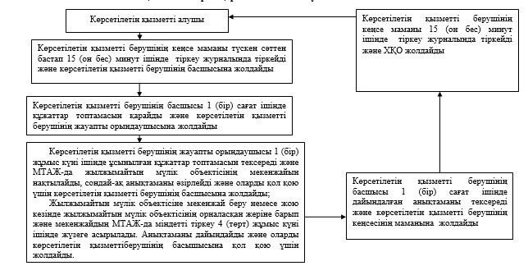

"Қазақстан Республикасының  
аумағында жылжымайтын мүлік  
объектілерінің мекенжайын айқындау  
жөнінде анықтама беру" мемлекеттік  
көрсетілетін қызмет регламентіне  
2-қосымша

**ХҚО арқылы мемлекеттік көрсетілетін қызметті көрсету кезінде іске қосылатын ақпараттық жүйелердің өзара функционалдық іс-қимылдарының диаграммасы**

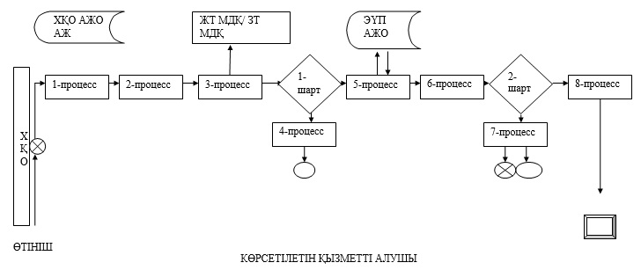

"Қазақстан Республикасының  
аумағында жылжымайтын мүлік  
объектілерінің мекенжайын айқындау  
жөнінде анықтама беру" мемлекеттік  
көрсетілетін қызмет регламентіне  
3-қосымша

**Портал арқылы мемлекеттік көрсетілетін қызметті көрсету кезінде іске қосылатын ақпараттық жүйелердің өзара функционалдық іс-қимылдарының диаграммасы**

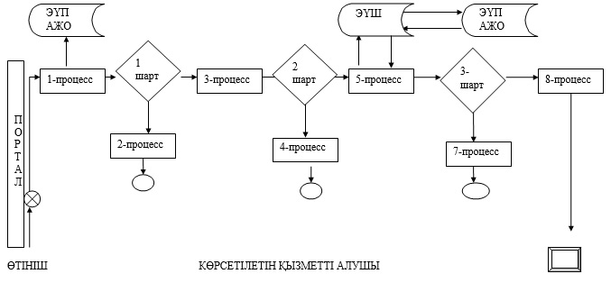

"Қазақстан Республикасының  
аумағында жылжымайтын мүлік  
объектілерінің мекенжайын айқындау  
жөнінде анықтама беру" мемлекеттік  
көрсетілетін қызмет регламентіне  
4-қосымша

**Мемлекеттік қызмет көрсетудің бизнес-процестерінің анықтамалығы**

      Мемлекеттік қызмет ХҚО арқылы көрсетілген жағдайда

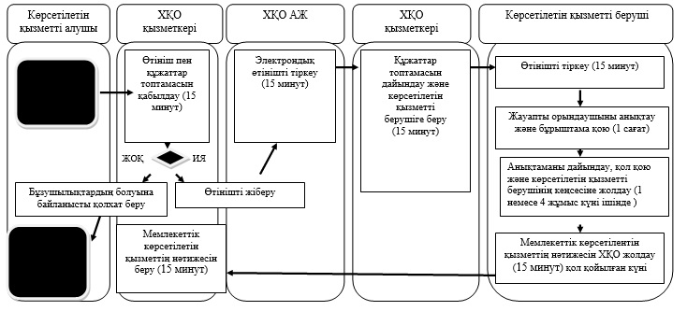

      Мемлекеттік қызмет портал арқылы көрсетілген жағдайда

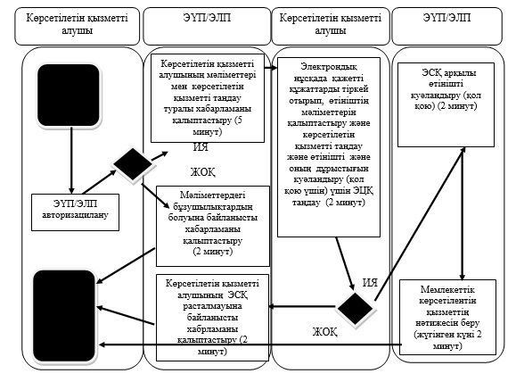

**Шартты белгілер:**

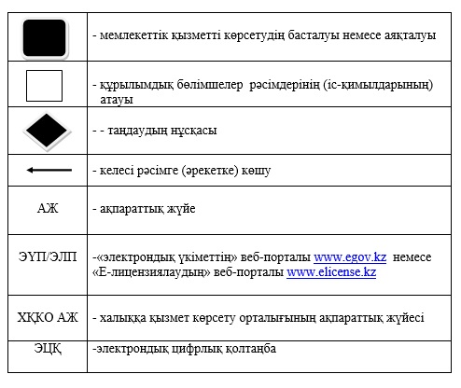

Қарағанды облысы әкімдігінің  
2014 жылғы 12 қыркүйектегі  
№ 47/01 қаулысымен  
бекітілген

**"Сәулет-жоспарлау тапсырмасын беру"**  
**мемлекеттік көрсетілетін қызмет регламенті**

**1. Жалпы ережелер**

      1. "Сәулет-жоспарлау тапсырмасын беру" мемлекеттік көрсетілетін қызметі (бұдан әрі – мемлекеттік көрсетілетін қызмет) Қарағанды облысының қалалары мен аудандарының сәулет және қала құрылысы бөлімдерімен (бұдан әрі – көрсетілетін қызметті беруші) көрсетіледі.  
      2. Мемлекеттiк қызмет жеке және заңды тұлғаларға (бұдан әрі – көрсетілетін қызметті алушы) тегiн көрсетiледi.  
      3. Құжаттарды қабылдау және мемлекеттік қызметті көрсету нәтижелерін беру:  
      1) көрсетілетін қызметті берушінің кеңсесі;   
      2) халыққа қызмет көрсету орталығы (бұдан әрі – ХҚО) арқылы жүзеге асырылады.  
      4. Мемлекеттік қызметті көрсету нысаны: қағаз түрінде.  
      5. Көрсетілетін мемлекеттік қызметтің нәтижесі – "Қазақстан Республикасының аумағында жылжымайтын мүлік объектілерінің мекенжайын айқындау жөнінде анықтама беру", "Сәулет-жоспарлау тапсырмасын беру" және "Тіреу және қоршау конструкцияларын, инженерлік жүйелер мен жабдықтарды өзгертуге байланысты емес қолданыстағы ғимараттардың үй-жайларын (жекелеген бөліктерін) реконструкциялауға (қайта жоспарлауға, қайта жабдықтауға) шешім беру" мемлекеттік көрсетілетін қызметтер стандарттарын бекіту туралы" Қазақстан Республикасы Үкіметінің 2014 жылғы 13 наурыздағы № 237 қаулысымен бекітілген "Сәулет-жоспарлау тапсырмасын беру" мемлекеттік көрсетілетін қызмет стандартының (бұдан әрі-стандарт) 1-қосымшасына сәйкес қағаз жеткізгіште тіркеу кодын көрсете отырып, инженерлік және коммуналдық қамтамасыз ету көздеріне қосылуға арналған (егер оларды алу қажет болса) сәулет-жоспарлау тапсырмасы және техникалық шарттары бар анықтама.

**2. Мемлекеттік қызмет көрсету процесінде көрсетілетін қызметті берушінің құрылымдық бөлімшелерінің (қызметкерлерінің)**  
**іс-қимыл тәртібін сипаттау**

      6. Көрсетілетін қызметті алушының стандарттың 9-тармағына сәйкес қоса берілген құжаттары бар (бұдан әрі-өтініш) стандарттың 2-қосымшасына сәйкес өтініші мемлекеттік қызмет көрсету бойынша рәсімді (іс-қимылды) бастауға негіздеме болып табылады.  
      7. Мемлекеттік қызмет көрсету процесінің құрамына кіретін әрбір рәсімнің (іс-қимылдың) мазмұны, оны орындаудың ұзақтығы:  
      1) көрсетілетін қызметті беруші кеңсесінің қызметкері келіп түскен өтінішті тіркейді, көрсетілетін қызметті берушінің басшысына өтініш келіп түскен күні 15 (он бес) минуттың ішінде береді;  
      2) көрсетілетін қызметті берушінің басшысы бұрыштама қояды және орындау үшін жауапты орындаушыға өтініш келіп түскен күні 15 (он бес) минуттың ішінде жолдайды;  
      3) келіп түскен өтінішті жауапты орындаушы қарайды, мемлекеттік көрсетілетін қызметтің нәтижесін дайындайды және 5 (бес) жұмыс күні ішінде басшының қол қоюына жолдайды, мынадай құрылыс объектілері үшін:  
      электр және жылу энергиясын өндіретін өндірістік кәсіпорындар;  
      тау-кен өндіру және байыту өндірістік кәсіпорындары;  
      қара және түсті металлургия, машина жасау өнеркәсібінің өндірістік кәсіпорындары;  
      елді мекендер мен аумақтардың қауіпсіздігін қамтамасыз ететін гидротехникалық және селден қорғау құрылыстары (дамбалар, бөгеттер);  
      елді мекендердің шекараларынан тыс орналасқан желілік құрылыстар:  
      қызмет көрсету объектілерімен бірге магистральдық құбырлар (мұнай, газ құбырлары және т.б.);  
      жоғары вольтты электр беру желілері және талшықты-оптикалық байланыс желілері;  
      қызмет көрсету объектілерімен бірге теміржолдар;  
      көпірлерді, көпір өткелдерін, тоннельдерді, көп деңгейлі айрықтарды қоса алғанда, республикалық желіге жатқызылған жалпы пайдаланудағы автомобиль жолдары 13 (он үш) жұмыс күні ішінде;  
      жер учаскесінің (аумақтың, трассаның) қолданыстағы шекараларында жүзеге асырылатын, тіреу және қоршау конструкцияларын, инженерлік жүйелері мен жабдықтарын өзгертуге байланысты емес қолданыстағы ғимараттардың үй-жайларын (жеке бөліктерін) реконструкциялау (қайта жоспарлау, қайта жабдықтау) жобасын әзірлеуге - 1 (бір) жұмыс күні ішінде;  
      4) көрсетілетін қызметті берушінің басшысы мемлекеттік көрсетілетін қызметтің нәтижесіне қол қояды және 15 (он бес) минуттың ішінде кеңсеге жолдайды;  
      5) көрсетілетін қызметті беруші кеңсесінің қызметкері тіркейді және көрсетілетін қызметті алушыға мемлекеттік көрсетілетін қызметтің нәтижесін 15 (он бес) минуттың ішінде береді.  
      8. Келесі рәсімді (іс-қимылды) орындауды бастауға негіздеме болатын мемлекеттік қызмет көрсету рәсімінің (іс-қимылдың) нәтижесі:  
      1) кіріс нөмірі бар тіркелген өтініш;  
      2) басшының бұрыштамасы;  
      3) мемлекеттік көрсетілетін қызметтің жолданған нәтижесі;  
      4) мемлекеттік көрсетілетін қызметтің қол қойылған нәтижесі;  
      5) мемлекеттік көрсетілетін қызметтің нәтижесін көрсетілетін қызметті алушыға беру.

**3. Мемлекеттік қызмет көрсету процесінде көрсетілетін қызметті берушінің құрылымдық бөлімшелерінің (қызметкерлерінің)**  
**өзара іс-қимыл тәртібін сипаттау**

      9. Мемлекеттік қызмет көрсету процесіне қатысатын құрылымдық бөлімшелердің (қызметкерлердің) тізбесі:  
      1) көрсетілетін қызметті беруші кеңсесінің қызметкері;  
      2) көрсетілетін қызметті берушінің басшысы;  
      3) жауапты орындаушы;  
      4) ХҚО қызметкері.  
      10. Әрбір рәсімнің (іс-қимылдың) ұзақтығын көрсете отырып, құрылымдық бөлімшелер (қызметкерлер) арасындағы рәсімдерінің іс-қимылдардың реттілігін сипаттау:  
      1) көрсетілетін қызметті беруші кеңсесінің қызметкері өтінішті тіркейді, басшыға 15 (он бес) минуттың ішінде өтініш келіп түскен күні береді;  
      2) көрсетілетін қызметті берушінің басшысы бұрыштама қояды және орындау үшін жауапты орындаушыға 15 (он бес) минуттың ішінде өтініш келіп түскен күні жолдайды;  
      3) өтінішті жауапты орындаушы қарайды, мемлекеттік көрсетілетін қызметтің нәтижесін дайындайды және 5 (бес) жұмыс күні ішінде басшының қол қоюына жолдайды, мынадай құрылыс объектілері үшін:   
      электр және жылу энергиясын өндіретін өндірістік кәсіпорындар;  
      тау-кен өндіру және байыту өндірістік кәсіпорындары;  
      қара және түсті металлургия, машина жасау өнеркәсібінің өндірістік кәсіпорындары;  
      елді мекендер мен аумақтардың қауіпсіздігін қамтамасыз ететін гидротехникалық және селден қорғау құрылыстары (дамбалар, бөгеттер);  
      елді мекендердің шекараларынан тыс орналасқан желілік құрылыстар:  
      қызмет көрсету объектілерімен бірге магистральдық құбырлар (мұнай, газ құбырлары және т.б.);  
      жоғары вольтты электр беру желілері және талшықты-оптикалық байланыс желілері;  
      қызмет көрсету объектілерімен бірге теміржолдар;  
      көпірлерді, көпір өткелдерін, тоннельдерді, көп деңгейлі айрықтарды қоса алғанда, республикалық желіге жатқызылған жалпы пайдаланудағы автомобиль жолдары 13 (он үш) жұмыс күні ішінде;  
      жер учаскесінің (аумақтың, трассаның) қолданыстағы шекараларында жүзеге асырылатын, тіреу және қоршау конструкцияларын, инженерлік жүйелері мен жабдықтарын өзгертуге байланысты емес қолданыстағы ғимараттардың үй-жайларын (жеке бөліктерін) реконструкциялау (қайта жоспарлау, қайта жабдықтау) жобасын әзірлеуге - 1 (бір) жұмыс күні ішінде;   
      4) көрсетілетін қызметті берушінің басшысы мемлекеттік көрсетілетін қызметтің нәтижесіне қол қояды және қол қойылған күні 15 (он бес) минуттың ішінде кеңсеге жолдайды;  
      5) көрсетілетін қызметті беруші кеңсесінің қызметкері тіркейді және көрсетілетін қызметті алушға мемлекеттік көрсетілетін қызметтің нәтижесін 15 (он бес) минуттың ішінде береді.

**4. Халыққа қызмет көрсету орталықтарымен және (немесе) өзге де көрсетілетін қызметті берушілермен өзара іс-қимыл тәртібін, сондай-ақ мемлекеттік қызмет көрсету процесінде ақпараттық жүйелерді пайдалану тәртібін сипаттау**

      11. ХҚО жүгіну тәртібін және мемлекеттік көрсетілетін қызметтің нәтижесін алу үдерісін сипаттау, оның ұзақтығы:  
      Көрсетілетін қызметті алушының сұрау салуын өңдеудің ұзақтығы:  
      1) 1-үдеріс - көрсетілетін қызметті алушы (немесе сенімхат бойынша оның өкілі) ХҚО қызметкеріне өтінішті 15 (он бес) минуттың ішінде ұсынады;   
      2) 2-үдеріс - денсаулық жағдайына байланысты ХҚО өзі жүгіне алмаған көрсетілетін қызметті алушылар үшін мемлекеттік көрсетілетін қызметті алуға қажетті құжаттарды қабылдауды көрсетілетін қызметті алушының тұрғылықты жеріне бару арқылы 15 (он бес) минуттың ішінде ХҚО қызметкері жүргізеді;   
      3) 3-үдеріс - ХҚО қызметкері өтініш тапсырылғаннан кейін көрсетілетін қызметті алушыға:   
      өтініштің нөмірі мен қабылданған күнін;  
      сұратылған мемлекеттік көрсетілетін қызметтің түрін;  
      қоса берілген құжаттардың саны мен атауын;  
      мемлекеттік көрсетілетін қызметті алу күні (уақыты) мен құжаттарды беру орнын;  
      өтінішті қабылдаған ХҚО қызметкерінің тегін, атын, әкесінің атын;  
      көрсетілетін қызметті алушының тегін, атын, әкесінің атын (жеке тұлғалар үшін) немесе атауын (заңды тұлғалар үшін), көрсетілетін қызметті алушының байланыс деректерін көрсете отырып, тиісті құжаттардың қабылданғаны туралы қолхат 15 (он бес) минуттың ішінде береді;  
      4) 4-үдеріс - көрсетілетін қызметті алушы құжаттардың толық топтамасын ұсынбаған жағдайда, ХҚО қызметкері өтінішті қабылдаудан бас тартады және стандарттың 3-қосымшасына сәйкес нысан бойынша қолхатты 15 (он бес) минуттың ішінде береді;  
      5) 5-үдеріс - ХҚО қызметкері көрсетілетін қызметтің нәтижесін ХҚО көрсетілетін қызметті алушы жүгінген кезде 15 (он бес) минуттың ішінде береді.  
      12. Әрбір рәсімнің (іс-қимылдың) ұзақтығын көрсетілген рәсімдердің (іс-қимылдардың) реттілігін сипаттаудың блок-схемасы осы регламенттің 1-қосымшасында берілген.  
      13. Мемлекеттік қызмет көрсетудің бизнес-процестерінің анықтамалығы осы регламенттің 2-қосымшасында берілген.

"Сәулет-жоспарлау тапсырмасын беру"  
мемлекеттік көрсетілетін  
қызметі регламентіне  
1-қосымша

**Әрбір рәсімнің (іс-әрекеттердің) ұзақтығын көрсетілген рәсімдердің (іс-қимылдардың) реттілігін сипаттаудың блок-схемасы**

      Көрсетілетін қызметті алушы көрсетілетін қызметті берушіге жүгінген жағдайда

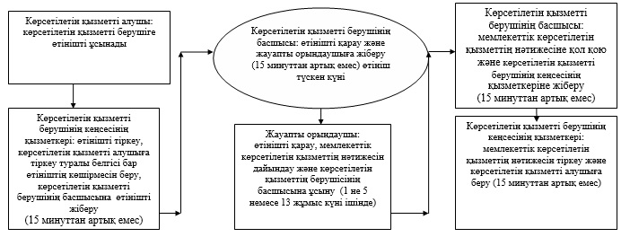

      Көрсетілетін қызметті алушы ХҚО жүгінген жағдайда

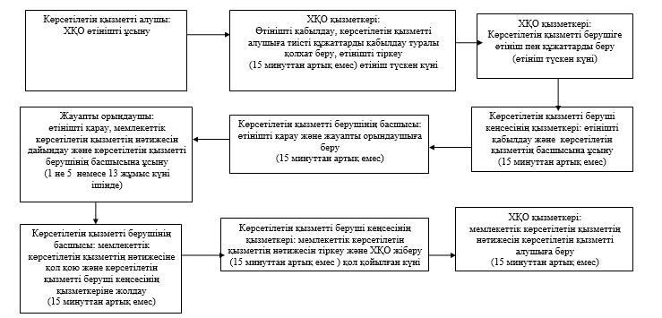

"Сәулет-жобалау тапсырмасын беру"  
мемлекеттік көрсетілетін  
қызмет регламентіне  
2-қосымша

**Мемлекеттік қызмет көрсетудің бизнес-процестерінің анықтамалығы**

      Мемлекеттік көрсетілетін қызметті берушінің кеңсесі арқылы көрсетілен жағдайда

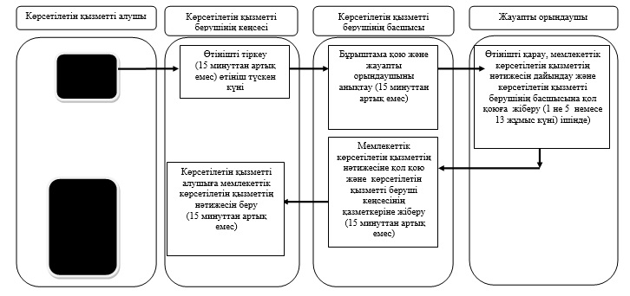

      Мемлекеттік қызмет ХҚО арқылы көрсетілген жағдайда

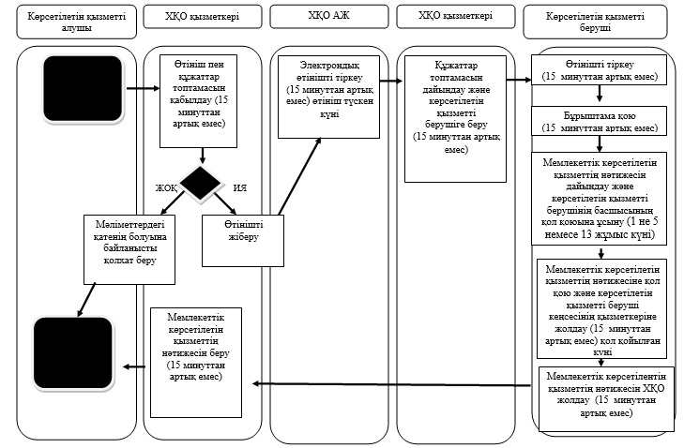

**Шартты белгілер:**

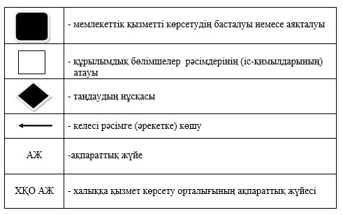

Қарағанды облысы әкімдігінің  
2014 жылғы 12 қыркүйектегі  
№ 47/01 қаулысымен  
бекітілген

**"Тіреу және қоршау конструкцияларын, инженерлік жүйелер мен жабдықтарды өзгертуге байланысты емес қолданыстағы ғимараттардың үй-жайларын (жекелеген бөліктерін) реконструкциялауға (қайта жоспарлауға, қайта жабдықтауға) шешім беру" мемлекеттік көрсетілетін қызмет регламенті**

**1. Жалпы ережелер**

      1. "Тіреу және қоршау конструкцияларын, инженерлік жүйелер мен жабдықтарды өзгертуге байланысты емес қолданыстағы ғимараттардың үй-жайларын (жекелеген бөліктерін) реконструкциялауға (қайта жоспарлауға, қайта жабдықтауға) шешім беру" мемлекеттік көрсетілетін қызметі (бұдан әрі – мемлекеттік көрсетілетін қызмет) Қарағанды облысының қалалары мен аудандарының сәулет және қала құрылысы бөлімдерімен (бұдан әрі – көрсетілетін қызметті беруші) көрсетіледі.  
      2. Мемлекеттiк қызмет жеке және заңды тұлғаларға (бұдан әрі – көрсетілетін қызметті алушы) тегiн көрсетiледi.  
      3. Өтініштерді қабылдау және мемлекеттік қызметті көрсету нәтижелерін беру көрсетілетін қызметті берушінің кеңсесі арқылы жүзеге асырылады.  
      4. Мемлекеттік қызметті көрсету нысаны: қағаз түрінде.  
      5. Мемлекеттік қызметті көрсету нәтижесі – тіреу және қоршау конструкцияларын, инженерлік жүйелері мен жабдықтарды өзгертуге байланысты емес қолданыстағы ғимараттардың үй-жайларын (жекелеген бөліктерін) реконструкциялауға (қайта жоспарлауға, қайта жабдықтауға) көрсетілетін қызметті берушінің шешімі.

**2. Мемлекеттік қызмет көрсету процесінде көрсетілетін қызметті берушінің құрылымдық бөлімшелерінің (қызметкерлерінің)**  
**іс-қимыл тәртібін сипаттау**

      6. "Қазақстан Республикасының аумағында жылжымайтын мүлік объектілерінің мекенжайын айқындау жөнінде анықтама беру", "Сәулет-жоспарлау тапсырмасын беру" және "Тіреу және қоршау конструкцияларын, инженерлік жүйелер мен жабдықтарды өзгертуге байланысты емес қолданыстағы ғимараттардың үй-жайларын (жекелеген бөліктерін) реконструкциялауға (қайта жоспарлауға, қайта жабдықтауға) шешім беру" мемлекеттік көрсетілетін қызметтер стандарттарын бекіту туралы" Қазақстан Республикасы Үкіметінің 2014 жылғы 13 наурыздағы № 237 қаулысымен бекітілген "Тіреу және қоршау конструкцияларын, инженерлік жүйелер мен жабдықтарды өзгертуге байланысты емес қолданыстағы ғимараттардың үй-жайларын (жекелеген бөліктерін) реконструкциялауға (қайта жоспарлауға, қайта жабдықтауға) шешім беру" мемлекеттік көрсетілетін қызмет стандартының (бұдан әрі-стандарт) 1-қосымшасына сәйкес көрсетілетін қызметті алушының стандарттың  9-тармағына сәйкес қажетті құжаттар тізбесі (бұдан әрі-өтініш) бар өтініші мемлекеттік қызмет көрсету бойынша рәсімді (іс-қимылды) бастауға негіздеме болып табылады.  
      7. Мемлекеттік қызмет көрсету процесінің құрамына кіретін әрбір рәсімнің (іс-қимылдың) мазмұны, оны орындаудың ұзақтығы:  
      1) көрсетілетін қызметті берушінің кеңсесінің қызметкері өтінішті түскен күні 30 (отыз) минуттың ішінде тіркейді және басшыға береді;  
      2) көрсетілетін қызметті берушінің басшысы бұрыштама қоя отырып, жауапты орындаушыны 30 (отыз) минуттың ішінде таңдайды;  
      3) жауапты орындаушы өтінішті қарайды, шешім жобасын күнтізбелік 25 (жиырма бес) күн ішінде дайындайды және көрсетілетін қызметті беруші басшысына қарауға жолдайды;  
      4) көрсетілетін қызметті берушінің басшысы шешімге қол қояды және күнтізбелік 3 (үш) күн ішінде кеңсеге жолдайды;  
      5) көрсетілетін қызметті беруші кеңсесінің қызметкері шешімді тіркейді және көрсетілетін қызметті алушыға 30 (отыз) минуттың ішінде береді.  
      8. Келесі рәсімді (іс-қимылды) орындауды бастауға негіздеме болатын мемлекеттік қызмет көрсету рәсімінің (іс-қимылдың) нәтижесі:  
      1) кіріс нөмірі бар тіркелген өтініш;  
      2) көрсетілетін қызметті беруші басшысының бұрыштамасы;  
      3) жауапты орындаушының бұрыштамасы;   
      4) қол қойылған шешім;  
      5) көрсетілетін қызметті алушыға шешімді беру.

**3. Мемлекеттік қызмет көрсету процесінде көрсетілетін қызметті берушінің құрылымдық бөлімшелерінің (қызметкерлерінің) өзара іс-қимыл тәртібін сипаттау**

      9. Мемлекеттік қызмет көрсету процесіне қатысатын құрылымдық бөлімшелердің (қызметкерлердің) тізбесі:  
      1) көрсетілетін қызметті беруші кеңсесінің қызметкері;  
      2) көрсетілетін қызметті берушінің басшысы;  
      3) жауапты орындаушы.  
      10. Әрбір рәсімнің (іс-қимылдың) ұзақтығын көрсете отырып, құрылымдық бөлімшелер арасындағы өзара іс-қимылдың реттілігін сипаттау:   
      1) көрсетілетін қызметті берушінің кеңсесінің қызметкері өтінішті 30 (отыз) минуттың ішінде тіркейді және басшыға береді;  
      2) көрсетілетін қызметті берушінің басшысы бұрыштама қоя отырып, жауапты орындаушыны 30 (отыз) минуттың ішінде таңдайды;  
      3) жауапты орындаушы өтінішті қарайды, шешім жобасын күнтізбелік 25 (жиырма бес) күн ішінде дайындайды және көрсетілетін қызметті беруші басшысына қарауға жолдайды;  
      4) көрсетілетін қызметті берушінің басшысы шешімге қол қояды және күнтізбелік 3 (үш) күн ішінде кеңсеге жолдайды;  
      5) көрсетілетін қызметті беруші кеңсесінің қызметкері шешімді тіркейді және көрсетілетін қызметті алушыға 30 (отыз) минуттың ішінде береді.  
      11. Әрбір рәсімнің (іс-қимылдың) ұзақтығын көрсетілген рәсімдердің (іс-қимылдардың) реттілігін сипаттаудың блок-схемасы осы регламенттің 1-қосымшасында берілген.  
      12. Мемлекеттік қызмет көрсетудің бизнес-процестерінің анықтамалығы осы регламенттің 2-қосымшасында берілген.

"Тіреу және қоршау конструкцияларын, инженерлік  
жүйелер мен жабдықтарды өзгертуге байланысты емес  
қолданыстағы ғимараттардың үй-жайларын (жекелеген  
бөліктерін) реконструкциялауға (қайта жоспарлауға,  
қайта жабдықтауға) шешім беру" мемлекеттік  
көрсетілетін қызмет регламентіне  
1-қосымша

**Әрбір рәсімнің (іс-қимылдың) ұзақтығын көрсете отырып, құрылымдық бөлімшелер арасындағы өзара іс-қимылдың реттілігін сипаттау**

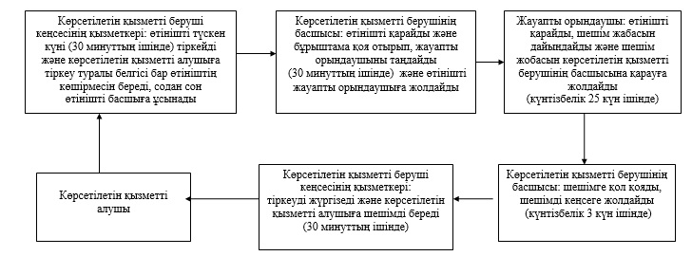

"Тіреу және қоршау конструкцияларын, инженерлік  
жүйелер мен жабдықтарды өзгертуге байланысты емес  
қолданыстағы ғимараттардың үй-жайларын (жекелеген  
бөліктерін) реконструкциялауға (қайта жоспарлауға,  
қайта жабдықтауға) шешім беру" мемлекеттік  
көрсетілетін қызмет регламентіне  
2-қосымша

**Мемлекеттік қызмет көрсетудің бизнес-процестерінің анықтамалығы**

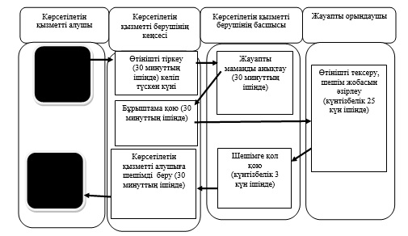

**Шартты белгілер:**

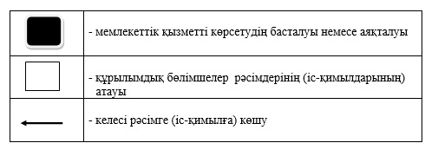

© 2012. Қазақстан Республикасы Әділет министрлігінің «Қазақстан Республикасының Заңнама және құқықтық ақпарат институты» ШЖҚ РМК